2023211Z4K6

(多选)(2023·朝阳市高二期末)如图甲所示，光滑水平面上放着长木板B，质量为*m*＝2 kg的木块A以速度*v*0＝2 m/s滑上原来静止的长木板B的上表面，由于A、B之间有摩擦，之后，A、B的速度随时间变化情况如图乙所示，重力加速度*g*＝10 m/s2。下列说法正确的是(　　)

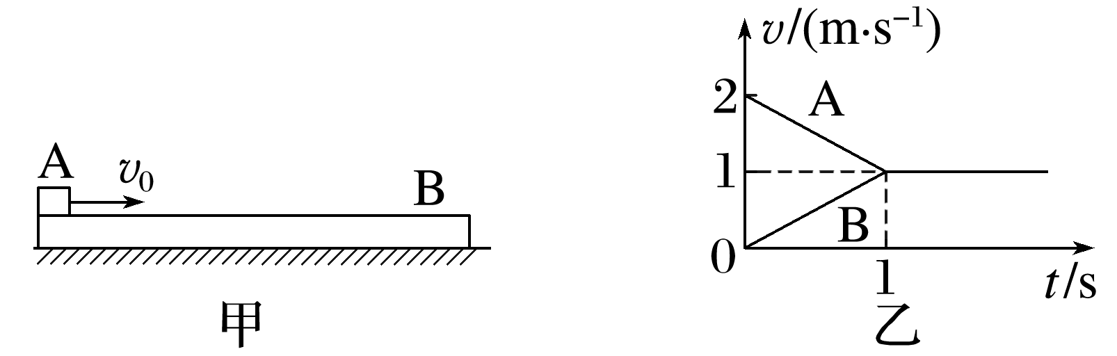

A．A、B之间的动摩擦因数为0.1

B．长木板的质量*M*＝2 kg

C．长木板长度至少为2 m

D．A、B组成的系统损失的机械能为4 J